

Государственное автономное профессиональное образовательное  
учреждение Мурманской области

«Мурманский строительный колледж имени «Н.Е. Момота»

|  |  |
| --- | --- |
| СОГЛАСОВАНО  на заседании педагогического совета колледжа  протокол № 04 от 10.10.2019 | УТВЕРЖДАЮ  Директор ____________В.А. Милиев  Приказ № 530 от 11.10.2019 |

ПОЛОЖЕНИЕ

О «САНИТАРНО-ТЕХНИЧЕСКОЙ МАСТЕРСКОЙ», ОСНАЩЕННОЙ СОВРЕМЕННОЙ МАТЕРИАЛЬНО-ТЕХНИЧЕСКОЙ БАЗОЙ

ПО КОМПЕТЕНЦИИ «САНТЕХНИКА И ОТОПЛЕНИЕ»

**1. Общие положения**

1.1. Настоящее Положение о «санитарно-технической мастерской», оснащенной современной материально-технической базой по компетенции «Сантехника и отопление» (далее - Положение) разработано в государственном автономном профессиональном образовательном учреждении Мурманской области «Мурманский строительный колледж имени «Н.Е. Момота» (далее - Колледж), в соответствии с:

* Федеральным законом от 29 декабря 2012 г. № 273-Ф3 «Об образовании в Российской Федерации».
* паспортом национального проекта «Образование», утвержденным президиумом Совета при Президенте Российской Федерации по стратегическому развитию и национальным проектам (протокол от 24 декабря 2018 г. № 16).
* перечнями профессий и специальностей среднего профессионального образования, утвержденными приказом Министерства образования и науки Российской Федерации от 29 октября 2013 г. № 1199.
* порядком организации и осуществления образовательной деятельности по образовательным программам среднего профессионального образования, утвержденным приказом Министерства образования и науки Российской Федерации от 14 июня 2013 г. № 464.
* порядком организации и осуществления образовательной деятельности по основным программам профессионального обучения, утвержденным приказом Министерства образования и науки Российской Федерации от 18 апреля 2013 г. № 292.
* Порядком организации и осуществления образовательной деятельности по дополнительным профессиональным программам, утвержденным приказом Министерства образования и науки Российской Федерации от 1 июля 2013 г. № 499.
* Порядком организации и осуществления образовательной деятельности по дополнительным общеобразовательным программам, утвержденным приказом Министерства просвещения Российской Федерации от 9 ноября 2018 г. № 196.
* Федеральными государственными образовательными стандартами среднего профессионального образования.
* Уставом Колледжа.

1.2. Положение устанавливает требования к созданию и функционированию мастерской, оснащенной современной материально-технической базой.

1.3. «Санитарно-техническая мастерская», оснащенная современной материально-технической базой по компетенции «Сантехника и отопление» (далее – мастерская) является структурным подразделением Колледжа, осуществляющего образовательную деятельность по образовательным программам среднего профессионального образования, оснащенным современной материально-технической базой.

1.4. Мастерская функционирует по месту осуществления образовательной деятельности по образовательным программам среднего профессионального образования, программам профессионального обучения, дополнительным профессиональным программам, соответствующим заявленному направлению создания мастерских.

**2. Цель и функции мастерской**

2.1. Целью мастерской является практическая подготовка обучающихся в соответствии с современными стандартами и передовыми технологиями, в том числе стандартами Ворлдскиллс Россия.

2.2. Основные функции мастерской:

* образовательная деятельность по основным профессиональным образовательным программам среднего профессионального образования на уровне, соответствующем профессиональным стандартам, лучшему отечественному и международному опыту, в том числе стандартам Ворлдскиллс Россия;
* образовательная деятельность по программам профессионального обучения и дополнительным профессиональным программам (программам повышения квалификации, программам профессиональной переподготовки) на уровне, соответствующем профессиональным стандартам, лучшему отечественному и международному опыту, в том числе стандартам Ворлдскиллс Россия;
* образовательная деятельность по дополнительным общеобразовательным программам для детей и взрослых;
* обеспечение условий для оценки компетенций и квалификации участников образовательного процесса;
* проведение профориентационных мероприятий для обучающихся образовательных организаций, в том числе с целью получения первой профессии.

**3. Материально-техническая база мастерской**

3.1. Оснащение мастерской осуществляется на основании плана застройки (Приложение 1), в соответствии с требованиями инфраструктурных листов Ворлдскиллс Россия по компетенции «Сантехника и отопление» (Приложение 2).

3.2. Материально-техническая база мастерской используется:

* педагогическими работниками, обучающимися в целях реализации образовательного процесса, проведения процедуры аттестации, а также иными лицами, вовлеченными в реализацию образовательной программы;
* физическими и юридическими лицами – участниками взаимодействия, в том числе образовательными организациями, производственными предприятиями и организациями, центрами оценки квалификации, коммерческими структурами и другими.

3.4. Загруженность мастерской регулируется планом-графиком и утверждается локальным актом Колледжа ежегодно.

3.5. В случае использования помещений и оборудования мастерской для реализации образовательных программ в сетевой форме, план-график совместно разрабатывается и утверждается организациями, участвующими в реализации образовательных программ.

3.6. В мастерских оборудуются рабочие места обучающихся, оснащенные для выполнения практических работ и заданий, и рабочее место преподавателя.

3.7. Помещения и оборудование мастерской должны соответствовать санитарным правилам зданий, строений, сооружений, помещений, оборудования и иного имущества, необходимых для осуществления образовательной деятельности.

3.8. Для лиц с инвалидностью и обучающихся с ограниченными возможностями здоровья в мастерских созданы специальные условия с учетом их нарушенных функций и ограничений жизнедеятельности.

**4. Руководство мастерской**

4.1. Организационная структура и штатное расписание мастерской определяются и утверждаются директором Колледжа.

4.2. Непосредственной руководство мастерской осуществляет заведующий мастерской, назначаемый директором Колледжа.

4.3. Заведующий мастерской подчиняется заместителю директора по учебно-производственной работе в соответствии с установленным распределением обязанностей.

4.4. Заведующий мастерской руководит деятельностью мастерской и несет ответственность за эффективность ее использования, обеспечивает соблюдение требований законодательства по охране труда, пожарной и экологической безопасности в мастерской, осуществляет иные обязанности в соответствии с приказом директора.

**5. Финансирование мастерской**

5.1. Финансирование мастерской осуществляется за счет:

* средств, поступающих за обучение по прямым договорам с заказчиками;
* бюджетных ассигнований бюджета субъекта Российской Федерации и федерального бюджета, в том числе гранта на предоставление субсидии;
* средств, полученных за выполнение консультационной деятельности, от реализации учебных, методических, научных и других разработок;
* других источников, предусмотренных законодательством.

**6. Контроль за деятельностью мастерской и отчетность**

6.1. Контроль за деятельностью мастерской возлагается на заместителю директора по учебно-производственной работе.

6.2. Заведующий мастерской отчитываются перед директором колледжа об итогах своей деятельности и эффективности использования оборудования.

6.3. Колледж обеспечивает открытость и доступность сведений о расположенном в мастерской материально-техническом обеспечении, к которому обеспечивается доступ обучающихся и иных категорий лиц.

**7. Заключительные положения**

7.1. Мастерская создается, реорганизуется и ликвидируется в на основании приказа директора.

7.2. Брендирование мастерских, созданных без использования средств федерального бюджета, осуществляется в соответствии с концепцией по брендированию мастерских по приоритетным группам компетенций, размещенной на официальном сайте Министерства просвещения Российской Федерации (<https://edu.gov.ru/>), при условии выполнения установленных требований к оснащению мастерских.

Приложение 1

План застройки площадки для проведения демонстрационного экзамена по стандартам Ворлдскиллс Россия по компетенции «Сантехника и отопление»

ГАПОУ МО «МСК имени Н.Е. Момота»

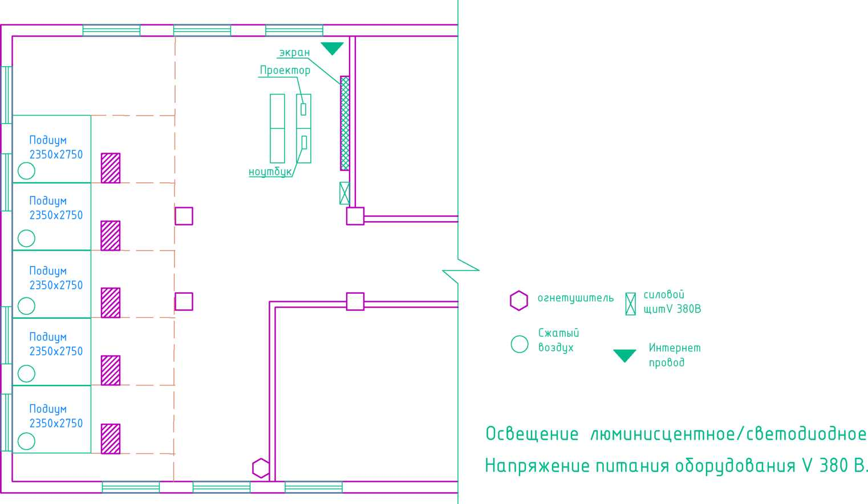

Приложение 2

|  |  |  |  |  |  |  |
| --- | --- | --- | --- | --- | --- | --- |
| Демонстрационный экзамен | | КОД 1.3 | | | | |
| НАИМЕНОВАНИЕ КОМПЕТЕНЦИИ | | Сантехника и отопление | | | | |
| Количество экспертов (в том числе с главным и заместителем) | | 5 | | | | |
| Количество конкурсантов (команд) | |  | | | | |
| Количество рабочих мест | | 5 | | | | |
| Общая площадь застройки компетенции | |  | | | | |
| РАБОЧАЯ ПЛОЩАДКА КОНКУРСАНТОВ | | | | | | |
| № | Наименование позиции |  | Ед. измерения | Кол-во | Кол-во |  |
|  | Параллельные тиски |  | шт. | 1 | 5 |  |
|  | Труборез 6- 35 мм. |  | шт. | 1 | 5 |  |
|  | Комплект ручных инструментов для расширения труб и запрессовки втулок |  | шт. | 1 | 5 |  |
|  | Ножницы для резки труб 14-42 |  | шт. | 1 | 5 |  |
|  | Калибратор для труб 14- 20 мм |  | шт. | 1 | 5 |  |
|  | Ручное гибочное устройство |  | шт. | 1 | 5 |  |
|  | Огнеупорный коврик, ROTHENBERGER |  | шт. | 1 | 5 |  |
|  | Металлический шкаф для одежды |  | шт. | 1 | 6 |  |
|  | Ручной резьбонарезной клупп |  | шт. | 1 | 5 |  |
|  | Фаскосниматель для нержавеющих труб |  | шт. | 1 | 5 |  |
|  | Набор в стальном ящике |  | шт. | 1 | 5 |  |
|  | Пресс-машина с губками 15, 22, 28мм |  | шт. | 1 | 5 |  |
|  | Верстак слесарный металлический с выдвижными ящиками |  | шт. | 1 | 5 |  |
|  | Лестница-стремянка двусторонняя |  | шт. | 1 | 5 |  |
|  | Ручной оппресовочный насос |  | шт. | 1 | 5 |  |
|  | Сервопривод для автономного управления, арт. 99309094 |  | шт. | 1 | 5 |  |
|  | Столы со стульями |  | шт. | 6 | 12 |  |
|  | Проектор с экраном |  | шт. |  | 1 |  |
|  | МФУ |  | шт. |  | 1 |  |
|  | Ноутбук |  | шт. |  | 1 |  |